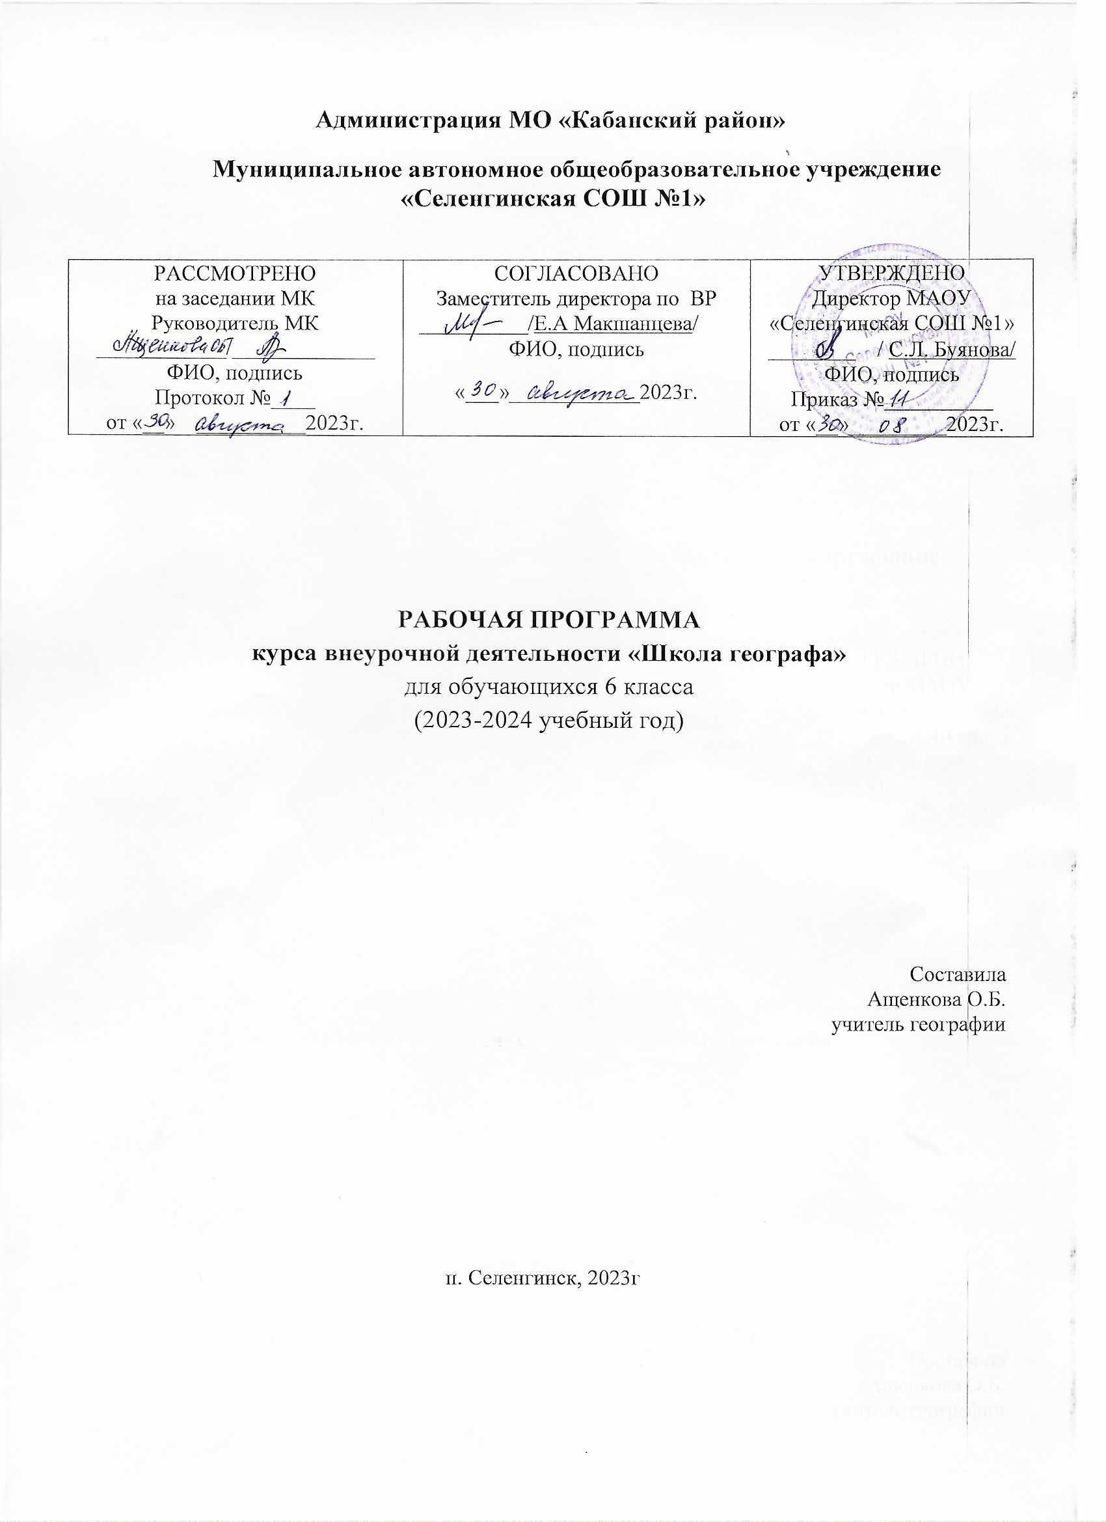

ПОЯСНИТЕЛЬНАЯ ЗАПИСКА
Рабочая программа курса внеурочной деятельности по географии для 6 классов «Школа географа» (далее Программа) составлена на основе федерального государственного образовательного стандарта, учебного плана, примерной программы основного общего образования по географии с учетом авторской программы «География».5-9 классы / под ред. А.И. Алексеева. – М.: «Просвещение», 2022г.
Программа внеурочной деятельности по географии формирует не только базовые знания и умения, необходимые ученику в изучении основных разделов географии, но и помогает в становлении устойчивого, познавательного интереса к предмету, закладывает понимание основных принципов жизни общества, роли окружающей среды как важного фактора формирования качеств личности ее социализации.
Внеурочная деятельность по географии в 6 классах продолжает формировать различные виды учебной деятельности: наблюдение за природными объектами и явлениями, смысловое чтение, выделение проблем, умение делать выводы, давать определения понятиям,
доказывать и защищать свои идеи. Самым доступным способом изучения географической науки является наблюдение. В повседневной жизни наблюдение является важным источником получения сведений об окружающей природе. Научить учащихся наблюдать, моделировать - одно из важнейших требований ФГОС. Курс - позволяет организовать наблюдение за небесными телами, а погодой, за растительным и животным миром, явлениями природы. По результатам наблюдений учащиеся устанавливают существенные признаки изучаемых явлений и предметов, взаимосвязи между ними, определяют возможность использования результатов в деятельности.
Одним из развивающих направлений в области организации курса является проведение экскурсий и внеаудиторные занятия на свежем воздухе. Исследовательская педагогика направлена на создание мотивации к изучению географии, прививает любовь к географии, к окружающей природе, и формирует позитивную творческую личность. Реализуется системно-деятельностный подход: практический, поисково-исследовательский, самостоятельное изучение материала, способствующие формированию УУД (личностных, регулятивных, коммуникативных).
Программа рассчитана на 34 часа в год (1 час в неделю).
Программой предусмотрено проведение как аудиторных, так и внеаудиторных занятий.
Формы подведения итогов и реализации программы:
- занимательные упражнения (викторины, загадки, кроссворды, графические упражнения, составление карт, эссе);
- индивидуальное моделирование и конструирование;
- анализ источников информации;
- подготовка и защита учащимися проектов, рефератов, стенгазет, презентаций и других творческих работ.

Цель: познакомить обучающихся с основными понятиями и закономерностями физической географии; объяснить строение и процессы, происходящие в литосфере, гидросфере, атмосфере и биосфере; раскрыть взаимосвязь между различными оболочками Земли, познакомить с народами и их культурой.
Программа способствует
решению следующих задач изучения географии на ступени основного общего образования:
- формирование интереса к предмету;
- формирование умений внимательно смотреть на окружающий мир, понимать язык живой природы;
- активизировать познавательную деятельность школьников;
- повысить информационную и коммуникативную компетентность обучающихся в области изучения географических объектов;
- развивать у обучающихся творческие способности, умения работать в группе, вести дискуссию, отстаивать свою точку зрения;
- побудить обучающихся к исследовательской работе по темам курса.
Курс рассматривается как универсальный, где кроме географических знаний представлены знания по биологии, этнографии, астрономии, физике, краеведению, музыке и изобразительному искусству.
Географическое образование играет важную роль, как в практической, так и в духовной жизни общества.
Практическая сторона географического образования связана с формированием активных способов деятельности, духовная – с культурным развитием человека.
Практическая полезность курса связана с развитием познавательных мотивов, направленных на получение нового знания по курсу; познавательных качеств личности, связанных с усвоением основ научных знаний, овладением методами исследования природы, населения, формированием интеллектуальных умений.
При организации процесса обучения в рамках данной программы предполагается применение следующих педагогических технологий обучения:
личностно - ориентированного обучения,
учебно – игровой деятельности,
проектной деятельности,
критического мышления,
информационно-компьютерная
квест-технология.

Общая характеристика Программы
В основу содержания учебного курса положено изучение географической среды для жизни и деятельности человека и общества. Материал курса сгруппирован в 6 разделов.
Материал первого раздела – «Географ - следопыт» знакомит школьников с принципами построения географических карт, учит навыкам ориентирования на местности.
Второй раздел курса – «Географ - путешественник» - знакомит школьников с орбитой планеты, движениями Земли, Мировым океаном и материками планеты.
Третий раздел «Географ – затейник» позволяет реализовать творческий подход школьников к изучению культуры разных народов мира: обычаев и праздников; танцев и музыки; изобразительного искусства; сказок, легенд и пословиц.
Четвертый раздел «Географ – синоптик» знакомит школьников с наукой метеорологией и профессией синоптика. Наблюдения за погодой и фенологическими явлениями природы отражают взаимосвязь географии и повседневной жизни, то есть позволит применить полученные знания практически.
Пятый раздел «Географ – конструктор» и шестой раздел «Географ – экспериментатор» научат школьников создавать приборы своими руками, а так же проводить интересные опыты, доказывающие географические закономерности.
Заключительным мероприятием запланирована экскурсия в антропогенный природный комплекс – парк «Динамо».
.

Ценностные ориентации, отражающие индивидуально-личностные позиции:
- осознание себя как члена общества (житель планеты Земля, гражданин РФ, житель своего региона);
- осознание целостности географической среды.
Ценностные ориентации, отражающие гармонично развитые социальные чувства и качества:
- патриотизм, принятие духовных и нравственных ценностей;
- любовь к своему Отечеству;
- толерантное отношение к народам и странам мира;
- уважение к природе, истории культуры, традициям российского и других народов;
- осознание необходимости сохранения и рационального использования окружающей среды.

СОДЕРЖАНИЕ
Географ – исследователь- 5 часов.
Ориентирование в пространстве и на местности. Определение сторон горизонта с помощью приборов и без. Составление простейших планов школьного участка.

Географ - путешественник - 12 часов.
Путешествие по планете Земля. Изучение орбитального движения и влияния Космоса и Солнца на жизнь. Путешествие в центр планеты, погружение в глубины океана, по материкам.

Географ - затейник - 6 часов.
Знакомство с народами мира, их культурой, обычаями и традициями.

Географ - синоптик- 3 часов.
Наблюдения за погодой. Составление прогноза погоды.

Географ - конструктор - 4 часа.
Изготовление самодельных приборов, позволяющих наблюдать за погодой.

Географ - экспериментатор – 3 часа.
Мини лаборатория и проведение опытов, доказывающих существование атмосферного давления, центробежной силы, разной плотности воды.

Итоговая экскурсия - 1 час.

ПЛАНИРУЕМЫЕ РЕЗУЛЬТАТЫ
Личностные результаты освоения:
- понимать смысл своей деятельности;
- использовать географические знания для осуществления мер по сохранению природы и защиты людей от стихийных природных и техногенных явлений;
- приводить примеры использования и охраны природных ресурсов, адаптации человека к условиям окружающей среды;
- развитие морального сознания и компетентности в решении моральных проблем на основе личностного выбора, формирование нравственных чувств и нравственного поведения, осознанного и ответственного отношения к собственным поступкам;
- знать основные принципы и правила поведения в природе и обществе, основы здорового образа жизни и здоровье сберегающих технологий;
Метапредметными результатами освоения учениками программы по географии являются:
- овладение составляющими исследовательской и проектной деятельности, включая умения видеть проблему, ставить вопросы, выдвигать гипотезы, давать определения понятиям, классифицировать, наблюдать, проводить эксперименты, делать выводы и заключения, структурировать материал, объяснять, доказывать, защищать свои идеи;
- умение работать с разными источниками географической информации: находить географическую информацию в различных источниках (тексте учебника, научно-популярной литературе, словарях и справочниках), анализировать и оценивать информацию, преобразовывать информацию из одной формы в другую;
- способность выбирать целевые и смысловые установки в своих действиях и поступках по отношению к природе, здоровью своему и окружающих;
- умение адекватно использовать речевые средства для дискуссии и аргументации своей позиции, сравнивать разные точки зрения, аргументировать свою точку зрения, отстаивать свою позицию.
Предметные результаты освоения:
Обучающиеся должны знать (понимать):
- основные географические понятия, термины;
- место планеты в Солнечной системе, ее форму и размеры;
- географические следствия движений Земли;

- различия плана, глобуса и географических карт по содержанию, масштабу, способам картографического изображения.
- географические явления и процессы в геосферах, взаимосвязи между ними, их изменение в результате деятельности человека;
- особенности культуры народов мира;
- особенности природы материков и Мирового океана. Обучающиеся должны уметь:
- анализировать, воспринимать, интерпретировать и обобщать географическую информацию;
- использовать источники географической информации для решения учебных и практико-ориентированных задач, знания о географических явлениях в повседневной жизни для сохранения здоровья и соблюдения норм экологического поведения в быту и окружающей среде;
- находить закономерности протекания явлений по результатам наблюдений (в том числе инструментальных);
- описывать по карте взаимное расположение географических объектов;
- определять качественные и количественные показатели, характеризующие географические объекты, процессы и явления;
- ориентироваться на местности при помощи топографических карт и современных навигационных приборов;
- проводить с помощью приборов измерения температуры, влажности воздуха, атмосферного давления, силы и направления ветра, абсолютной и относительной высоты;
- различать изученные географические объекты, процессы и явления;
- создавать простейшие географические карты различного содержания; письменные тексты и устные сообщения о географических явлениях;
- составлять описания географических объектов, процессов и явлений с использованием разных источников географической информации;
- сравнивать географические объекты, процессы и явления; качественные и количественные показатели, характеризующие географические объекты, процессы и явления;
- строить простые планы местности;
- формулировать закономерности протекания явлений по результатам наблюдений (в том числе инструментальных);
- читать географические карты, планы.

КАЛЕНДАРНО-ТЕМАТИЧЕСКОЕ ПЛАНИРОВАНИЕ

№ |  | Тема | Виды учебной деятельности |  |  | Форма проведения  занятия
№ |  | Тема | Регулятивные УУД | Познавательные УУД | Личностные УУД. Коммуникативные. | Форма проведения  занятия
Тема 1. Географ – исследователь
1. |  | Ориентирование на местности. | Формирование представлений об ориентировании на местности.  Знакомство с измерительными приборами | Решение проблемы: как сориентироваться на местности без спец оборудования?  Решение интерактивных заданий | Учиться работать в команде и понимать важность значения ориентирования. | Аудиторное занятие
2. |  | Работа с компасом. | Определение сторон горизонта с помощью компаса | Составлять план  «Мой путь из дома в школу» | Учимся работать в паре. | Аудиторное занятие
3. |  | Движение по азимуту. | Представление о способах  определения азимута и расстояния на | Решение ситуационных  задач, связанных с азимутом. | Определение азимута объектов близких к школе. (работа в паре). | Аудиторное занятие

 |  |  | местности.
4. |  | Составление плана местности. | Составление простейшего плана местности школьного участка. | Представление о целях составления планов различного содержания и их использовании людьми разных профессий. | Определять среднюю длину  своего шага в паре. | Внеаудиторное занятие.
5. |  | Ориентирование по карте. | Представление о географических координатах. | Игра  «Зашифрованный объект». | Понимание роли и значения гео- координат. | Аудиторное занятие  Работа в микрогруппах
Тема 2. Географ - путешественник
6. |  | Путешествие к центру Земли | Формирование представлений о внутреннем строении Земли. | Учимся находить достоверные сведения в источниках гео информации и  формулировать выводы. | Излагать свое мнение в диалоге, аргументируя его фактами. | Аудитор ное занятие
7. |  | Путешествие к центру Земли | Просмотр видео по теме | Составление рисунков по теме. | Учимся выдвигать контр аргументы в дискуссии. | Аудитор ное занятие
8. |  | Путешествие на орбиту | Виртуальное путешествие в Космос. | Составление модели. | Работа в группе. | Аудитор ное занятие
9. |  | Путешествие на орбиту | Формирование  представлений об орбите Земли | Учимся строить  логически обоснованные | Учимся различать в речи другого  факты и | Аудитор

 |  |  | и влиянии Космоса и Солнца на  жизнь планеты. | рассуждения. | доказательства. | ное занятие
10. |  | Погружение в Мировой океан | «Виртуальное» изучение морских  животных с путеводителем  «Жизнь в морских глубинах». | Учимся устанавливать аналогии , причинно-  следственные связи. | Учимся определять новые задачи в познавательной  деятельности. | Аудитор ное занятие
11. |  | Погружение в Мировой океан | Создание шкалы  «Глубины океана» и определение с помощью нее морских обитателей. | Исследование глубин океана с помощью разных  источников знаний. | Учимся отстаивать свою точку зрения, приводить аргументы и подтверждать их  фактами. | Аудитор ное занятие
12. |  | Путешествие по материкам.  Африка. | Формирование представлений о континенте  «коротких теней». | Находить  достоверные сведения из разнообразных источников. | Осознание причин уникальности материка. | Аудитор ное занятие
13. |  | Путешествие по материкам.  Австралия. | Формирование представлений о самом маленьком континенте  планеты и его удивительном | Анализ и синтез информации в игре. | Учимся работать в команде. | Аудитор ное занятие

 |  |  | животном мире.
14. |  | Путешествие по материкам.  Южная Америка. | Формирование представлений о самом влажном материке планеты. | Анализ карт и картин. | Осознание причин уникальности площади влажных лесов материка. | Аудитор ное занятие
15. |  | Путешествие по материкам.  Северная Америка. | Формирование представлений о старом и новом свете для европейцев. | Учимся обобщать тематический материал. | Учимся понимать позицию другого. | Аудитор ное занятие
16. |  | Путешествие по материкам.  Евразия. | Формирование представлений о самом большом континенте планеты. | Учимся играя | Учимся создавать загадки и описания. | Аудитор ное занятие
17. |  | Путешествие по материкам.  Антарктида. | Формирование представлений о самом южном континенте  Земли. | Виртуальное путешествие на станцию Восток. | Учимся излагать свое мнение в монологе. | Аудитор ное занятие
Тема 3. Географ - затейник.
18. |  | Географ –  музыкант. Музыка народов мира | Формирование представлений об этнической | Составление поделки «Ловушка снов» под музыку | Учимся осознавать важность мировоззренческих | Аудитор  ное занятие

 |  | (этническая музыка индейцев Америки). | музыке разных народов мира. | индейцев. | позиций.
19. |  | Географ – художник  (рентгеновская живопись  аборигенов Австралии). | Формирование представлений о худ искусстве народов мира. | Составление рисунка в стиле рентгеновской живописи  аборигенов Австралии. | Осознание важности  художественного мировоззрения. | Аудитор ное занятие
20. |  | Географ – танцор. Танцы народов мира. (сиртаки – в гостях у греков). | Формирование представлений о танцах народов мира. | Танцуем Сиртаки. | Понимание культуры другого народа. | Аудитор ное занятие
21. |  | Географ –  фольклорист (легенды и сказки народов мира). | Работа с текстами легенд и народных сказаний. | Устанавливать аналогии, причинно-  следственные связи. | Коммуникативная компетентность в общении и  сотрудничестве со сверстниками. | Аудитор ное занятие
22. |  | Биогеограф. Работа с гербарием. | Работа с гербарием. Определение растений разных климатических условий. | Создание игр  биогеографического содержания.  Создание географической игротеки  «Узнай по контуру дерево», «Найди на рисунке контуры  животных» | Отстаивать свою точку зрения, приводить аргументы и подтверждать их фактами. | Аудитор ное занятие
23. |  | Географ – геолог | Создание | Изучение горных | Организовывать и | Аудитор

 |  | (изучение минералов и горных пород). | коллекции горных пород своей местности. | пород своей местности и проведение сбора образцов. | планировать  учебные действия с учителем и одноклассниками. | ное занятие
Тема 4. Географ-синоптик.
24. |  | Метеонаблюдения. | Организация  фенологических наблюдений и наблюдений за погодой. | Учимся составлять устное описание. | Понимание и принятие процедуры инструментального определения количественных характеристик. | Внеаудиторное занятие.
25. |  | Обработка результатов | Составление метео характеристики. | Учимся составлять письменное описание. | Осознание метапредметности между географией и математикой. | Аудитор ное занятие
26. |  | Составление прогнозов по приметам. | Изучение разнообразных примет. | Учимся анализировать и делать вывод. | Осознание целостности мира и разнообразия взглядов на него. | Аудитор ное занятие
Тема 5. Географ – конструктор
27. |  | Создание компаса | Изготовление самодельного компаса | Определение относительной высоты холма с использованием самодельного нивелира на местности. | Осознанное умение вести  диалог на основе равноправных отношений и взаимного  уважения. | Мастерская

28. |  | Создание барометра. | Изготовление самодельного барометра. | Измерение атмосферного давления самодельным барометром. | Осознание  важности уметь и делать что-либо своими руками. | Мастерская
29. |  | Создание флюгера. | Изготовление самодельных измерителей направления и скорости ветра (флюгер). | Измерение направления ветра с помощью  созданного прибора. | Учимся работать в команде. | Мастерская
30. |  | Создание гномона. | Изготовление солнечных часов. | Определение времени суток по гномону. | Учимся работать в команде. | Мастерская
Тема 6. Географ - экспериментатор.
31. |  | Опыты по теме  «Атмосфера» | Проведение опытов,  доказывающего существование атмосферного  давления. | Поиск истины опытным путем. | Самостоятельно для себя  определять новые задачи в познавательной  деятельности
32. |  | Опыты по теме  «Вращение Земли» | Проведение опытов,  доказывающих существование центробежной силы. | Поиск истины опытным путем. | планировать пути достижения целей, выдвигать решения проблемы | Лаборатория

33. |  | Опыты по теме  «Свойства воды» | Проведение опыта,  показывающего разную плотность воды. | Поиск истины опытным путем. | осознавать конечный результат. | Лаборатория
34. |  | Итоговая экскурсия. | Формирование представлений об антропогенном комплексе на примере  ботанического сада ЯГПУ | Учимся путешествуя. | Определить место науки в жизни. | Экскурсия.

